DGEC-DLCES – le 25/07/2017

Cadrage macro-économique
(compléments par rapport à la précédente version)

Remarque : Les valeurs indiquées sont identiques à la précédente version V3. Elle comporte uniquement des précisions sur les sources des données et des compléments sur les évolutions à retenir pour la fiscalité hors ETS (composante carbone) et l’évolution des prix de l’électricité et du bois – énergie.

Pour la réalisation des projections AME et AMS, la Commission européenne propose un cadrage macro-économique jusqu’en 2035. Il s’agit de prolonger le cadrage macro-économique au-delà de 2035 jusqu’en 2050.

Le présent document présente :
- le cadrage macro-économique de l’UE jusqu’en 2035 ; ce cadrage est le même que celui utilisé pour les projections de l’AME 2016.
- un prolongement jusqu’en 2050.

1/ EU ETS carbon price

Les valeurs de prix du carbone pour l’ETS du cadrage de la Commission sont issues du rapport : EU reference scenario 2016.

EU ETS carbon price
 | Carbon price (in constant €2013/tCO2)
 | 2015 | 2020 | 2025 | 2030 | 2035 | 2040 | 2045 | 2050
EU ETS carbon price | 7,5 | 15 | 22,5 | 33,5 | 42 | 50 | 69 | 88

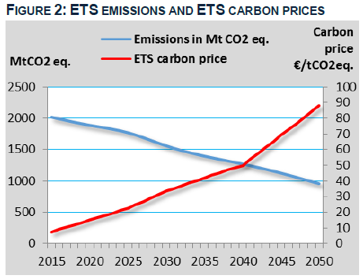
Source : EU reference scenario 2016 (p27)

2/ International oil and coal fuel import prices

Les valeurs de prix du carbone pour l’ETS du cadrage de la Commission sont issues du rapport : EU reference scenario 2016.

 | Fuel import prices (in constant €2013/boe*)
 | 2015 | 2020 | 2025 | 2030 | 2035 | 2040 | 2045 | 2050
Oil (Brent crude oil) | 48,19 | 75,01 | 85,15 | 93,8 | 97,85 | 103,6 | 105,98 | 108,43
Coal (CIF ARA 6000) | 11,47 | 14,31 | 17,09 | 20,51 | 21,72 | 22,64 | 23,46 | 24,11
tcam oil |  | 9,25% | 2,57% | 1,95% | 0,85% | 1,15% | 0,46% | 0,46%
tcam coal |  | 4,52% | 3,61% | 3,72% | 1,15% | 0,83% | 0,71% | 0,55%

3/ Gas import prices

Les valeurs de prix du carbone pour l’ETS du cadrage de la Commission sont issues du rapport : EU reference scenario 2016.

 | Gas import prices (in €2013/boe*)
 | 2015 | 2020 | 2025 | 2030 | 2035 | 2040 | 2045 | 2050
Gas (NCV, CIF average EU import) | 38,8 | 48,25 | 52,21 | 56,77 | 60,63 | 62,68 | 63,96 | 64,95
tcam gas |  | 4,46% | 1,59% | 1,69% | 1,32% | 0,67% | 0,41% | 0,31%

4/ Population

Les projections Insee France entière sont les projections Insee :

Année | 2015 | 2020 | 2025 | 2030 | 2035 | 2040 | 2045 | 2050
France entière | 66391 | 67820 | 69093 | 70281 | 71417 | 72449 | 73312 | 74025
dont métropole | 64293 | 65684 | 66918 | 68064 | 69157 | 70143 | 70961 | 71628
dont Dom-Com | 2098 | 2136 | 2175 | 2217 | 2260 | 2306 | 2351 | 2397

5/ Croissance du PIB

Jusqu’en 2035, il s’agit du cadrage de l’UE. Le cadrage est ensuite prolongé jusqu’en 2050 en conservant le même taux de croissance que sur la période 2030-2035. La croissance dynamique au-delà de 2035 est cohérente avec le Ageing report.
Gross domestic product growth | Annual real GDP growth rate (in market prices) in % |  |  |  | prolongement de la période 2030-2035 avec le même taux
 | 2015-2020 | 2020-2025 | 2025-2030 | 2030-2035 | 2035-2040 | 2040-2045 | 2045-2050
France | 1,6 | 1,3 | 1,4 | 1,7 | 1,7 | 1,7 | 1,7

Jusqu’en 2035, la croissance retenue se situe dans le bas de la fourchette des scénarios du COR, en revanche au-delà de 2035, elle se situe au-dessus. Le graphique ci-dessous présente un comparatif du positionnement de la trajectoire de PIB de la France entre COR et Ageing report (extrait du document du COR n°3919)
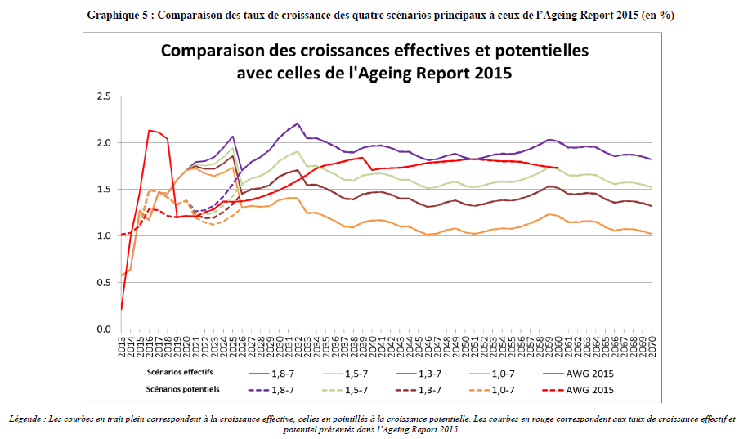
Extrait du document du COR présentant une comparaison entre les projections du Ageing report et celles du COR.

6/ Evolution de la valeur ajoutée industrielle

Jusqu’en 2035, il s’agit du cadrage de l’UE. Le cadrage est ensuite prolongé jusqu’en 2050 en conservant le même taux de croissance que sur la période 2030-2035.
Growth of gross value added of (manufacturing) industry | Annual real industrial GVA growth rate (in %) |  |  |  | prolongement du taux de la période 2030-2035
 | 2015-2020 | 2020-2025 | 2025-2030 | 2030-2035 | 2035-2040 | 2040-2045 | 2045-2050
France | 1,4 | 1 | 1,1 | 1,3 | 1,3 | 1,3 | 1,3

7/ Autres hypothèses sur le prix des énergies

a) Composante carbone

En AME, elle évolue de la manière suivante :

- Le montant de la composante carbone évolue conformément à la LTECV : 30,5€/tCO2 en 2017 ; 56€/tCO2 en 2020 et 100€/tCO2 en 2030, stable de 2030 à 2050.

Elle est prise en compte :
* en euros constants
* sur toute l'assiette des carburants (sans sortir la part biogénique)
* avec les mêmes exemptions, exonérations et « niches fiscales » qu’à l’heure actuelle, notamment : TRM à 43,19c€/L de gazole fixe dans le temps ; TRV à 39,19 c€/L fixe dans le temps.

b) Prix de l’électricité

Le prix de l’électricité évolue au rythme de : +1,1 %/an

c) Prix de la chaleur et du bois-énergie

Il évolue de : +1,2 %/an.

